

СОВЕТ МУНИЦИПАЛЬНОГО ОБРАЗОВАНИЯ
ТУАПСИНСКИЙ МУНИЦИПАЛЬНЫЙ ОКРУГ
КРАСНОДАРСКОГО КРАЯ
СЕССИЯ – 14

РЕШЕНИЕ
от ______________ № ______________
г. Туапсе

О внесении изменения в решение Совета муниципального образования Туапсинский район от 28 марта 2014 г. № 90 «Об утверждении правил землепользования и застройки Джубгского городского поселения Туапсинского района
Краснодарского края»

В соответствии с Градостроительным кодексом Российской Федерации, Законом Краснодарского края от 21 июля 2008 г. № 1540-КЗ «Градостроительный кодекс Краснодарского края», иными нормативными правовыми актами Российской Федерации, Законом Краснодарского края
от 8 февраля 2024 г. № 5070-КЗ «О преобразовании поселений, входящих
в состав муниципального образования Туапсинский район, путем
их объединения и о наделении вновь образованного муниципального образования статусом муниципального округа», решением Совета муниципального образования Туапсинский муниципальный округ Краснодарского края от 20 декабря 2024 г. № 117 «О правопреемстве администрации муниципального образования Туапсинский муниципальный округ Краснодарского края», Уставом муниципального образования Туапсинский муниципальный округ Краснодарского края, на основании письма министерства курортов, туризма и олимпийского наследия Краснодарского края от 6 мая 2024 г. № 44-01-15-3690/24, заключения о результатах проведения общественных обсуждений по вопросам градостроительной деятельности Совет муниципального образования Туапсинский муниципальный округ Краснодарского края р е ш и л:
- Внести в приложение к решению Совета муниципального образования Туапсинский район от 28 марта 2014 г. № 90 «Об утверждении правил землепользования и застройки Джубгского городского поселения Туапсинского района Краснодарского края» следующие изменения:
1) статью 1 «Карта градостроительного зонирования с указанием зон действия ограничений по условиям охраны объектов культурного наследия и зон действия ограничений по санитарно-гигиеническим условиям» части 1 «Картографические документы» тома 2 «Градостроительные регламенты» правил землепользования и застройки Джубгского городского поселения Туапсинского района Краснодарского края, изложить в новой редакции согласно приложению 1 к настоящему решению.
- Обозначить сведения об испрашиваемых земельных участках
с кадастровыми номерами 23:33:0103003:7, 23:33:0103003:653, 23:33:0103003:654, 23:33:0104002:128, 23:33:0606011:253, 23:33:0606011:317, 23:33:0605003:458 согласно приложению 2 к настоящему решению.
3. Опубликовать настоящее решение в средстве массовой информации – газете (сетевом издании) «Туапсинские вести».
4. Разместить настоящее решение на официальных сайтах Совета и администрации муниципального образования Туапсинский муниципальный округ Краснодарского края в информационно-телекоммуникационной сети «Интернет».
5. Отделу обеспечения градостроительной деятельности управления архитектуры и градостроительства администрации Туапсинского муниципального округа (Семененко Д.Ю.) разместить настоящее решение
в государственной информационной системе обеспечения градостроительной деятельности Краснодарского края.
6. Контроль за выполнением настоящего решения возложить на комитет Совета муниципального образования Туапсинский муниципальный округ Краснодарского края по вопросам имущественных и земельных отношений, промышленности, строительства, ЖКХ, ТЭК, транспорта и дорожного хозяйства, связи.
7. Настоящее решение вступает в силу со дня его официального опубликования.

Глава
Туапсинского муниципального округа С.А. Бойко

Председатель Совета
муниципального образования
Туапсинский муниципальный округ
Краснодарского края П.М. Кихтенко

Приложение 1 к решению Совета
муниципального образования
Туапсинский муниципальный округ
Краснодарского края
от_____________ №_____________

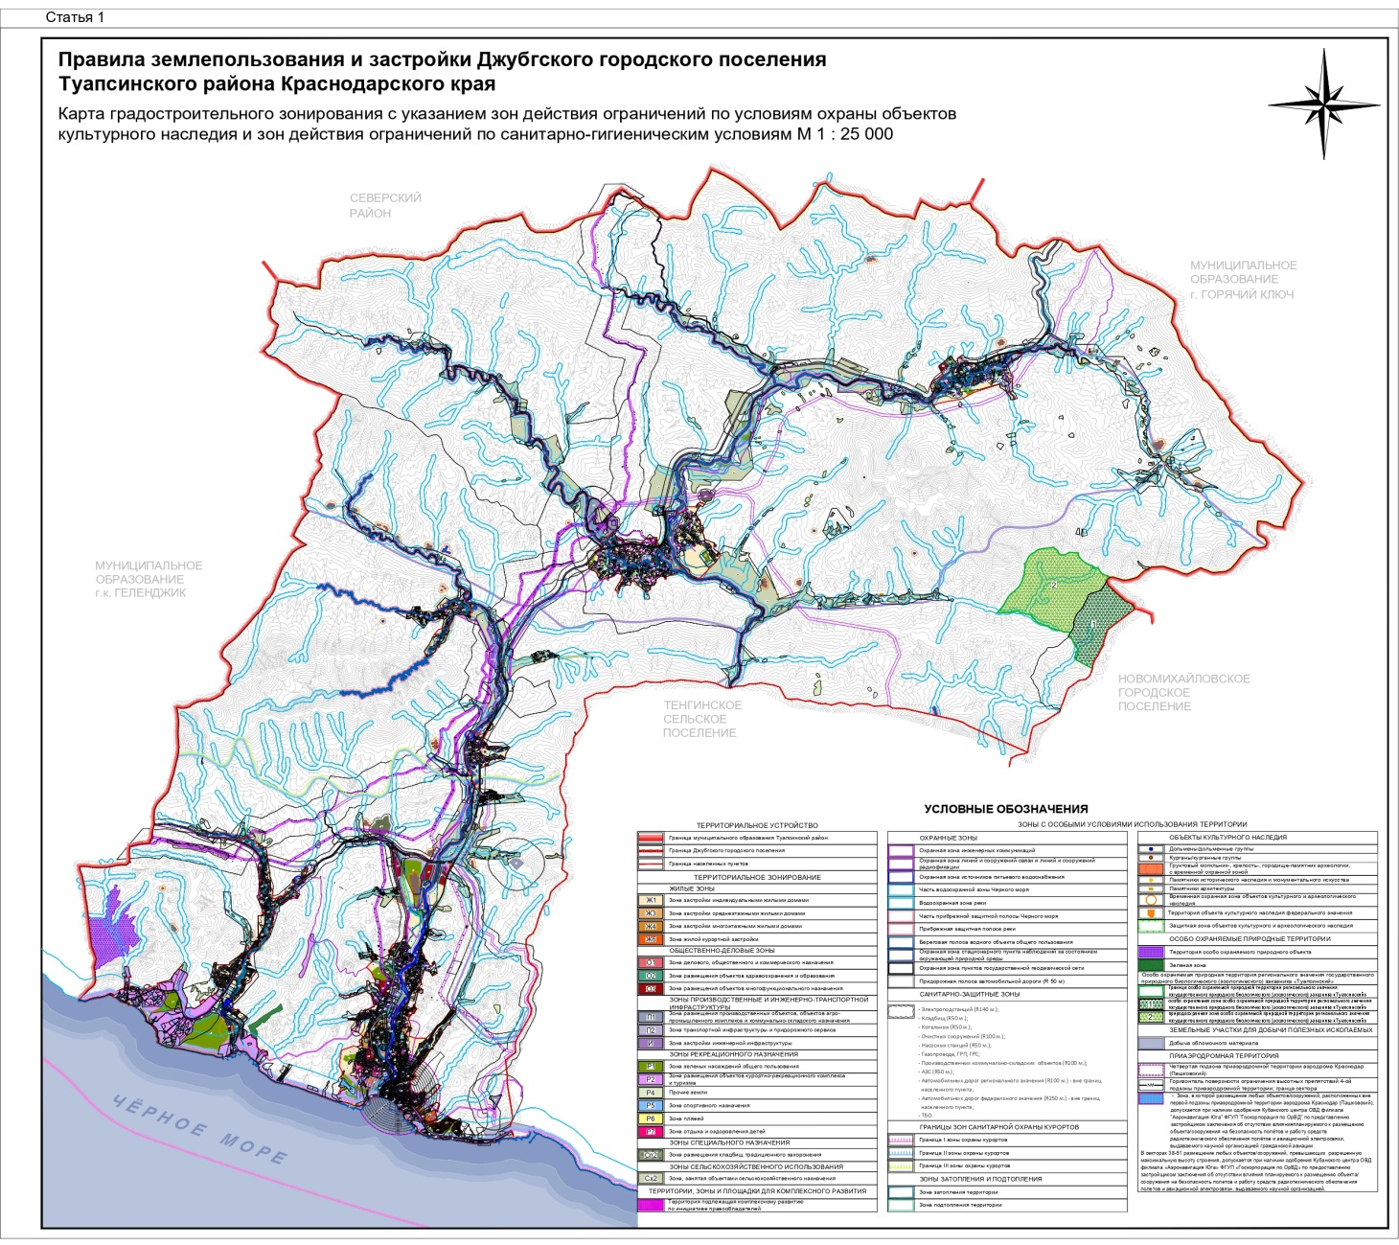

Начальник управления архитектуры
и градостроительства – главный
архитектор администрации
Туапсинского муниципального округа М.В. Воронков

Приложение 2 к решению Совета
муниципального образования
Туапсинский муниципальный округ
Краснодарского края
от____________ №___________

СВЕДЕНИЯ
об испрашиваемом земельном участке
с кадастровым номером 23:33:0103003:7

- Краткая характеристика о границе формируемого земельного участка:
Земельный участок расположен: РФ, Краснодарский край, Туапсинский район, пгт. Джубга, детский оздоровительный лагерь «Жемчужный».
- Территориальная зона согласно правилам землепользования и застройки: Р2 - зона размещения объектов курортно-рекреационного комплекса и туризма.
- Испрашиваемый вид территориальной зоны: Р7 - зона отдыха
и оздоровления детей.
- Реализация намерений заявителя изменить территориальную зону на Р7 – Зона отдыха и оздоровления детей, для предотвращения перепрофилирования организаций отдыха детей и их оздоровления, площадью 7829,00 кв.м, расположенного по адресу: Краснодарский край, Туапсинский район, пгт. Джубга, детский оздоровительный лагерь «Жемчужный».

Координаты в системе МСК 23:

№ точек | X | Y
1 | 398193.30 | 1357055.30
2 | 398185.95 | 1357038.66
3 | 398186.34 | 1357021.60
4 | 398229.36 | 1357013.09
5 | 398231.72 | 1356986.40
6 | 398249.51 | 1356989.20
7 | 398249.53 | 1356999.86
8 | 398260.62 | 1356999.82
9 | 398260.59 | 1356986.91
10 | 398268.80 | 1356988.33
11 | 398276.48 | 1356990.53
12 | 398291.05 | 1356996.98
13 | 398297.46 | 1357001.72
14 | 398310.91 | 1357016.50
15 | 398327.42 | 1357038.77
16 | 398331.15 | 1357044.71
17 | 398331.83 | 1357054.60
18 | 398201.81 | 1357068.26
СВЕДЕНИЯ
об испрашиваемом земельном участке
с кадастровым номером 23:33:0103003:653

- Краткая характеристика о границе формируемого земельного участка:
Земельный участок расположен: Краснодарский край, Туапсинский район, пгт. Джубга, ул. Новороссийское шоссе.
- Территориальная зона согласно правилам землепользования и застройки: Р2 - зона размещения объектов курортно-рекреационного комплекса и туризма.
- Испрашиваемый вид территориальной зоны: Р7 - зона отдыха
и оздоровления детей.
- Реализация намерений заявителя изменить территориальную зону на Р7 – Зона отдыха и оздоровления детей, для предотвращения перепрофилирования организаций отдыха детей и их оздоровления, площадью 22074,00 кв.м, расположенного по адресу: Краснодарский край, Туапсинский район, пгт. Джубга, ул. Новороссийское шоссе.

Координаты в системе МСК 23:

№ точек | X | Y
1 | 398193.80 | 1357104.12
2 | 398194.36 | 1357098.15
3 | 398195.12 | 1357092.85
4 | 398201.81 | 1357068.26
5 | 398193.30 | 1357055.30
6 | 398185.95 | 1357038.66
7 | 398186.34 | 1357021.60
8 | 398229.36 | 1357013.09
9 | 398231.72 | 1356986.40
10 | 398249.51 | 1356989.20
11 | 398249.53 | 1356999.86
12 | 398260.62 | 1356999.82
13 | 398260.59 | 1356986.91
14 | 398135.05 | 1356967.12
15 | 398095.81 | 1356960.14
16 | 398076.03 | 1356957.38
17 | 398075.58 | 1356968.26
18 | 398065.62 | 1356967.75
19 | 398049.18 | 1357037.60
20 | 398037.89 | 1357068.20
21 | 398021.89 | 1357108.36
22 | 398021.31 | 1357109.84
23 | 398055.59 | 1357106.22
24 | 398091.77 | 1357107.88

СВЕДЕНИЯ
об испрашиваемом земельном участке
с кадастровым номером 23:33:0103003:654

- Краткая характеристика о границе формируемого земельного участка:
Земельный участок расположен: Краснодарский край, Туапсинский район, пгт. Джубга, ул. Новороссийское шоссе, земельный участок 10Е/2.
- Территориальная зона согласно правилам землепользования и застройки: Р2 - зона размещения объектов курортно-рекреационного комплекса и туризма.
- Испрашиваемый вид территориальной зоны: Р7 - зона отдыха
и оздоровления детей.
- Реализация намерений заявителя изменить территориальную зону на Р7 – Зона отдыха и оздоровления детей, для предотвращения перепрофилирования организаций отдыха детей и их оздоровления, площадью 16541,00 кв.м, расположенного по адресу: Краснодарский край, Туапсинский район, Джубгское городское поселение, пгт. Джубга, ул. Новороссийское шоссе, земельный участок 10Е/2.

Координаты в системе МСК 23:

№ точек | X | Y
1 | 398193.80 | 1357104.12
2 | 398091.77 | 1357107.88
3 | 398055.59 | 1357106.22
4 | 398021.31 | 1357109.84
5 | 398021.15 | 1357110.25
6 | 398002.43 | 1357158.19
7 | 398011.97 | 1357161.34
8 | 398009.45 | 1357169.04
9 | 398020.07 | 1357172.40
10 | 398024.96 | 1357157.18
11 | 398034.03 | 1357158.02
12 | 398033.85 | 1357189.61
13 | 398060.38 | 1357200.39
14 | 398080.90 | 1357201.60
15 | 398096.76 | 1357202.25
16 | 398197.38 | 1357205.04
17 | 398194.10 | 1357154.23
18 | 398192.89 | 1357117.13
19 | 398193.61 | 1357106.19
20 | 398193.65 | 1357105.67

СВЕДЕНИЯ
об испрашиваемом земельном участке
с кадастровым номером 23:33:0104002:128

- Краткая характеристика о границе формируемого земельного участка:
Земельный участок расположен: Краснодарский край, Туапсинский район, пгт. Джубга.
- Территориальная зона согласно правилам землепользования и застройки: Р6 - зона пляжей, частично.
- Испрашиваемый вид территориальной зоны: Р7 - зона отдыха
и оздоровления детей.
- Реализация намерений заявителя изменить территориальную зону на Р7 – Зона отдыха и оздоровления детей, для предотвращения перепрофилирования организаций отдыха детей и их оздоровления, площадью 6418,00 кв.м, расположенного по адресу: Краснодарский край, Туапсинский район, пгт. Джубга.

Координаты в системе МСК 23:

№ точек | X | Y
1 | 396644.25 | 1360223.61
2 | 396656.77 | 1360245.23
3 | 396665.81 | 1360261.32
4 | 396686.79 | 1360313.40
5 | 396695.37 | 1360339.04
6 | 396673.12 | 1360346.18
7 | 396643.53 | 1360356.40
8 | 396604.05 | 1360243.94

СВЕДЕНИЯ
об испрашиваемом земельном участке
с кадастровым номером 23:33:0606011:253

- Краткая характеристика о границе формируемого земельного участка:
Земельный участок расположен: Краснодарский край, Туапсинский район, пгт. Джубга, ул. Кооперативная, 1 (ДОЛ «Дубравушка»).
- Территориальная зона согласно правилам землепользования и застройки: Р2 - зона размещения объектов курортно-рекреационного комплекса и туризма, Ж1 – зона застройки индивидуальными жилыми домами.
- Испрашиваемый вид территориальной зоны: Р7 - зона отдыха
и оздоровления детей.
- Реализация намерений заявителя изменить территориальную зону на Р7 – Зона отдыха и оздоровления детей, для предотвращения перепрофилирования организаций отдыха детей и их оздоровления, площадью 26776,00 кв.м, расположенного по адресу: Краснодарский край, Туапсинский район, пгт. Джубга, ул. Кооперативная, 1 (ДОЛ «Дубравушка»).

Координаты в системе МСК 23:

№ точек | X | Y
1 | 398328.26 | 1356579.48
2 | 398262.69 | 1356571.18
3 | 398249.13 | 1356569.46
4 | 398237.01 | 1356559.61
5 | 398163.69 | 1356588.72
6 | 398122.56 | 1356605.04
7 | 398132.00 | 1356640.92
8 | 398169.88 | 1356630.45
9 | 398197.71 | 1356633.16
10 | 398211.91 | 1356639.02
11 | 398236.41 | 1356651.73
12 | 398246.31 | 1356655.71
13 | 398248.08 | 1356721.00
14 | 398222.89 | 1356720.85
15 | 398224.13 | 1356778.39
16 | 398252.97 | 1356780.48
17 | 398255.95 | 1356777.91
18 | 398273.28 | 1356783.19
19 | 398288.29 | 1356769.62
20 | 398290.16 | 1356739.23
21 | 398309.59 | 1356725.64
22 | 398332.54 | 1356694.88
23 | 398343.21 | 1356664.07
24 | 398338.78 | 1356658.08
25 | 398341.77 | 1356620.32
26 | 398356.72 | 1356616.13
27 | 398371.80 | 1356621.95
28 | 398394.97 | 1356634.03
29 | 398394.25 | 1356582.47
30 | 398331.13 | 1356568.45

Начальник управления архитектуры
и градостроительства – главный
архитектор администрации
Туапсинского муниципального округа М.В. Воронков

